Δραστηριότητα 6
ΑΞΙΖΕΙ ΝΑ ΤΟ ΔΕΙΣ...

Στο περιοδικό του σχολείου σας, στη στήλη «Αξίζει να το δεις», δημοσιεύετε μια διαφημιστική λεζάντα με τίτλο «5+1 λόγοι για να επισκεφτείτε τις Σάπες».

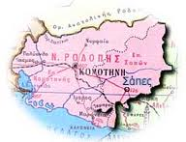
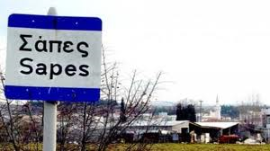
«5+1 λόγοι για να επισκεφτείτε τις Σάπες»

- Για να μπείτε σε ____________________________________! (ρυθμός, χαλαρός)
- Για να περπατήσετε μέσα στον____________________________Κασσιτερά με τα _____________________! (οικισμός, πανέμορφος/ καταφύγιο, ξύλινος)
- Για να πάρετε μια ___________________________ από το μαλεμπί και το σουτζούκ λουκούμ! (γεύση, γλυκός)
- Για να δείτε το σπήλαιο με τους _____________________________ στους Προσκυνητές, όπως και το _______________________________ νυχτερίδας που ζει εκεί! (σταλαχτίτης, εντυπωσιακός / είδος μοναδικός)
- Για να ξεναγηθείτε στο αρχαίο θέατρο, στην τοποθεσία Καμπάνα, και να απολαύσετε την_____________________ της πλαγιάς με τους ελαιώνες και φόντο την ___________________________ ! (θέα, εξαίρετος / θάλασσα, απέραντος, γαλάζιος)
- Για να γνωρίσετε_________________________________! (άνθρωπος, φιλόξενος, ευγενής)

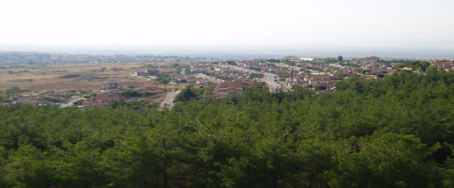
(εικόνες από το διαδίκτυο)

